Муниципальное образование «Волочаевское сельское поселение»

Смидовичского муниципального района
Еврейской автономной области

АДМИНИСТРАЦИЯ СЕЛЬСКОГО ПОСЕЛЕНИЯ

РАСПОРЯЖЕНИЕ

01.09.2015 № 85

с. Партизанское

О назначении ответственных наблюдателей за противопожарной обстановкой на территории сельского поселения в 2015 году.

На основании статьи 30 Федерального закона от 21.12.1994 №69ФЗ «О пожарной безопасности» постановлением губернатора Еврейской автономной области от 24.04.2015 №113 «Об установлении на территории Еврейской автономной области особого противопожарного режима», постановления администрации Смидовичского муниципального района от 14.05.2015 № 819 «Об установлении на территории Смидовичского муниципального района особого противопожарного режима» в соответствии с Уставом муниципального образования «Волочаевское сельское поселение»
1. назначить ответственными наблюдателями за пожароопасной обстановкой должностных лиц администрации сельского поселения
- заместителя главы сельского поселения Н.В. Зайчук по с. Партизанское
- старшего специалиста первого разряда администрации сельского поселения Т.В. Родионову по населенным пунктам с. Волочаевка1, ст. Ольгохта
2. Контроль за исполнением распоряжения возложить на заместителя главы администрации сельского поселения Н.В. Зайчук.

Глава сельского поселения 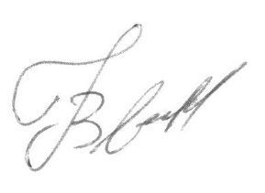 Е.Н. Волокитин

